**Ett stort arbetshäfte för åk 9**

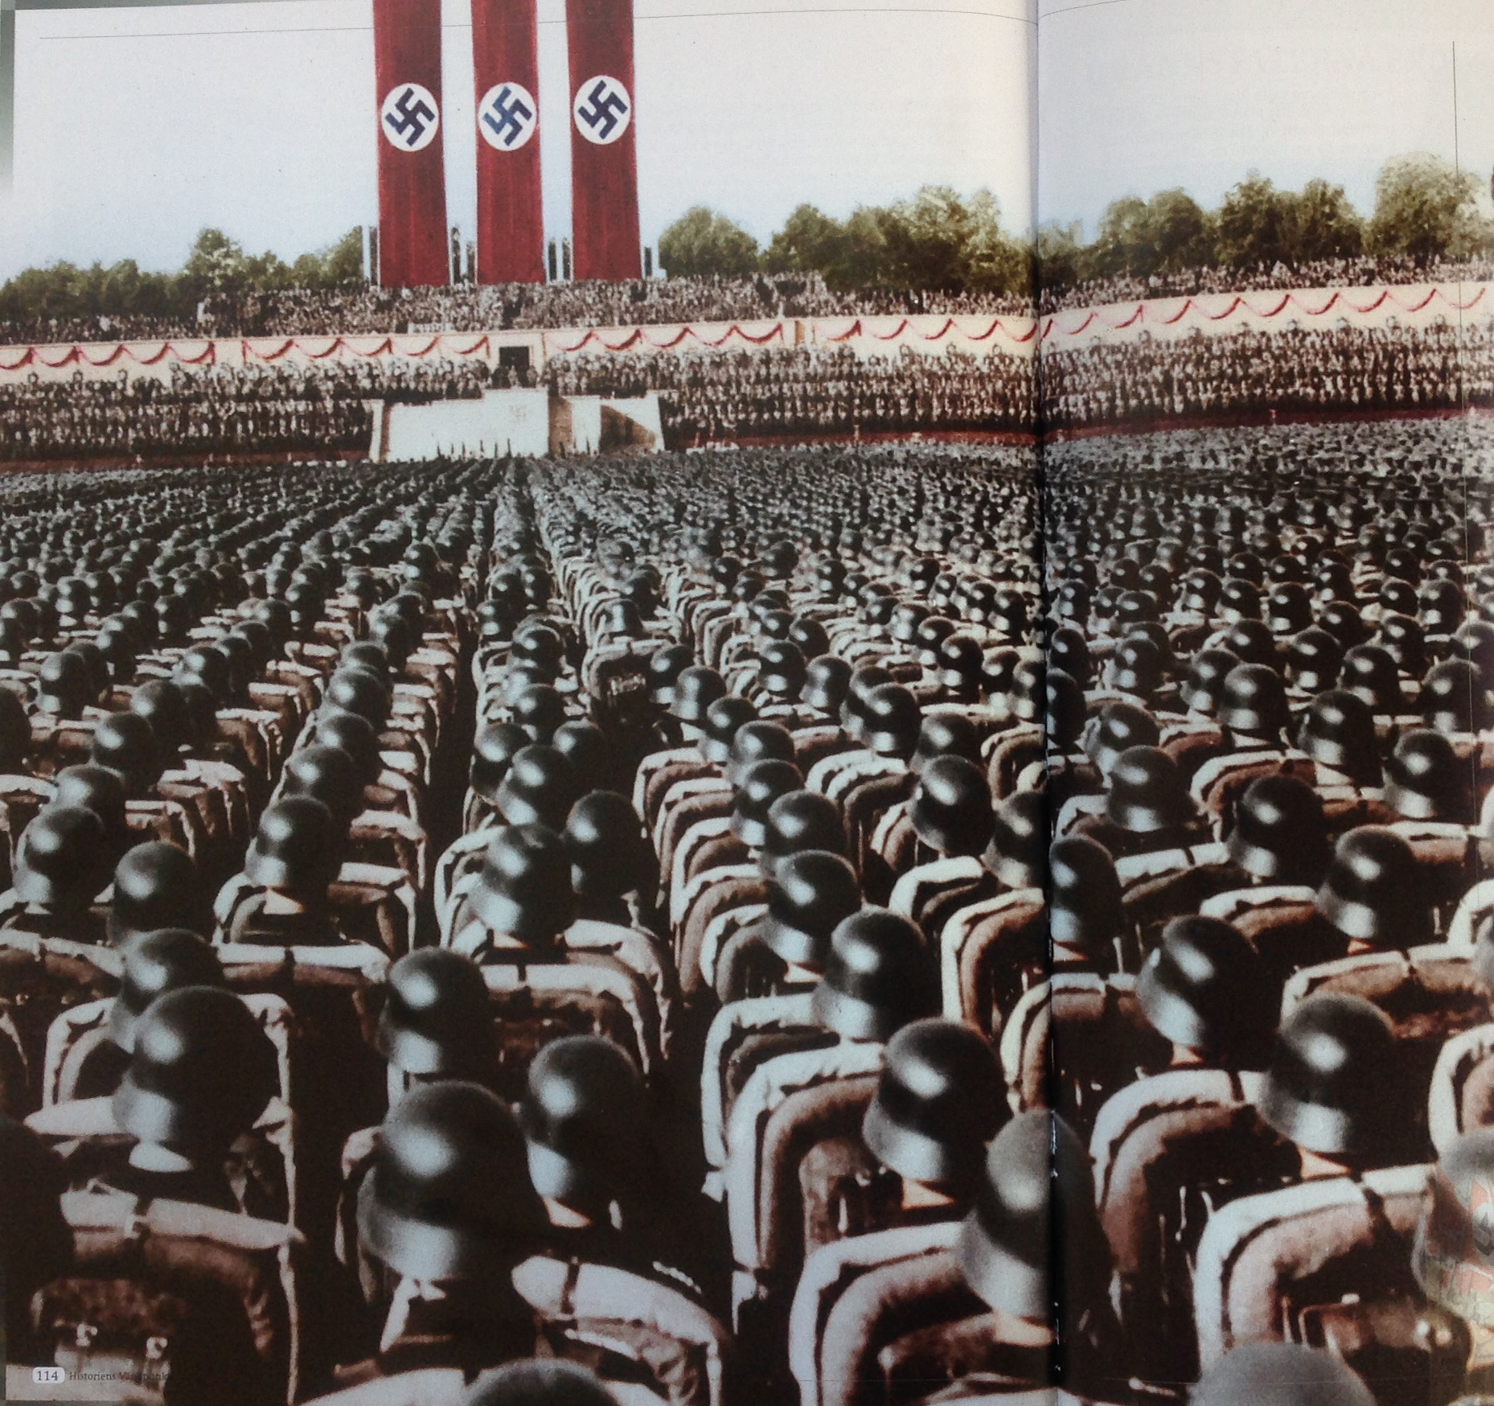

**Mellankrigstiden och**

**Andra Världskriget**

**Österledskolan**

**iPad-anpassat häfte**

**med talsyntes och flipped-classroom klipp**

# Innehållsförteckning

**1. En misslyckad fred, sid 3**

Uppgifter: 1:1 – 4, sid 3

Uppgifter 1:5 – 9, sid 6

**2. Nazisterna griper makten, sid 7**

Uppgifter: 2:1, sid 7

Uppgifter: 2:2 – 3, sid 10

**3. Mot ett nytt krig, sid 10**

Uppgifter: 3:1 – 4, sid 12

**4. Blixtkrig i öst och väst, sid 13**

Uppgifter: 4:1 – 7, sid 17

**5. Stalins Sovjet, sid 18**

Uppgifter: 5:1 – 4, sid 20

Uppgifter: 5:5 – 7, sid 22

**6. Kriget blir världskrig, sid 23**

**7. Slutet på kriget, sid 24**

Uppgifter: 7:1 – 3, sid 28

**8. ”Den slutliga lösningen”, sid 29**

Uppgifter: 8:1 – 3, sid 31

**9. Krigets resultat, sid 32**

Uppgifter: 9:1 – 3, sid 33

Syftet med detta arbetsområde är att du ska bli bra på att förklara orsaker till, och konsekvenser av, andra världskriget! I detta häfte finner du många av de historiska **begrepp**, **skeenden** och **gestalter** som du behöver för att sedan ge dig i kast med ditt eget forskningsområde.

Gör dina uppgifter i ett google-drive dokument som du delar med din lärare.

# En misslyckad fred

### Versaillesfreden 1919

Den 11/11 kl 11 år 1918 blåstes eldupphör på västfronten. Första världskrigets strider var över, men det var fortfarande lång väg till fred. Vintern 1918-1919 blev svår för människorna i Europa trots vapenvilan. Ekonomin fortsatte att fungera dåligt och motsättningarna mellan rika och fattiga medborgare växte i många länder. I flera tyska städer förekom gatustrider mellan beväpnades vänster- och högergrupper, samtidigt härjade spanska sjukan, en fruktansvärd influensaepidemi. Man räknar med att omkring 20 miljoner människor dog i Europa den vintern.

### Olika mål med freden

Ledarna för krigets segrarmakter samlades i Paris under våren 1919. De skulle skriva samman ett fredsavtal med de var bara delvis överens om vad som skulle stå i det. USA:s president Wilson ville framför allt ha en stabil fred. En särskild organisation kallad **NF,** Nationernas förbund, skulle övervaka freden.

Storbritanniens, Frankrikes och Italiens regeringar gick gärna med på Wilsons krav. Men för dem fanns ett annat och viktigare mål. Eftersom de ansåg att Tyskland och de andra medlemmarna i **centralmakterna** (Tyskland, Österrike-Ungern, Turkiet och Bulgarien, även Italien men som 1915 bytte sida) orsakat kriget skulle dessa stater tvingas betala vad det kostat, ett **krigsskadestånd**. Tyskland som var det största landet i centralmakterna skulle betala mest. Ett annat krav var att Tyskland dessutom skulle göras svagt **militärt** att det aldrig mer skulle kunna bli ett hot mot freden i Europa och världen.

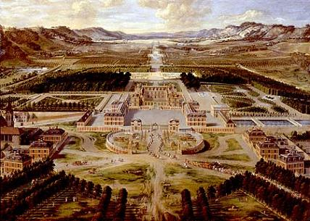Freden blev en **kompromiss** mellan Wilsons linje och de europeiska segrarmakternas krav. De bestämde också att den tyska regeringen skulle få skriva under avtalet i spegelsalen i slottet Versailles strax utanför Paris.

De flesta tyskar var upprörda över de hårda villkoren i Versaillesfreden och riktade sin besvikelse mot den tyska regeringen som hade skrivit under **fredsavtalet**.

*Slottet Versailles utanför Paris*

### Uppgifter:

1:1 Vilka tillhörde segrarmakterna?

1:2 Vad ville USA’s president Wilson att fredsavtalet skulle leda till?

1:3 Vad ville de övriga segrarmakterna att fredasavtalet skulle innehålla?

1:4 Vad tyckte det Tyska folket om fredsavtalet?

### Ondskan gror

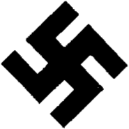Den tyska armén hade en politisk avdelning åren efter det första världskriget. Där arbetade i början av 1920-talet en man som hette Adolf Hitler. Han fick i uppgift att undersöka vad en liten högergrupp höll på med. Gruppen kallade sig **Tyska arbetarpartiet**. Den hade bara ett tiotal medlemmar. De hade liksom Hitler en oerhört stark känsla för Tyskland. Hitlers undersökning slutade med att han kom med i partiets ledning. Han blev ansvarig för dess **propaganda**.

Hitler visade sig kunna ordna och planera. Dessutom var han en duktig talare. Han fick folk att tycka om det han sade.

Hitler blev snabbt partiets ledare. Själv var han inte tysk utan född i Österrike. I Österrike fanns en grupp som liknade Hitlers parti. Han tog dess långa namn till sitt eget parti - Nationalsocialistiska tyska arbetarpartiet. Partiet kom kort och gott att kallas **Nazistpartiet**. Hitler tog även över österrikarnas märke. Det var ett **hakkors**.

Hitler bildade också en liten grupp, **SA**. Dess uppgift var att ställa till svårigheter vid de politiska motståndarnas möten.

### Tysklands ekonomi i kaos

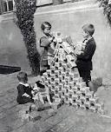I Versaillesfreden hade man beslutat att Tyskland var tvunget att betala ett stort **skadestånd** till segrarna. Frankrike ville få fart på utbetalningarna. Franska trupper ockuperade därför Ruhrområdet där de flesta tyska industrierna.

Tyska regeringen försökte komma lättare undan. Den tryckte mer pengar. Men ju mer sedlar som trycktes, desto mindre blev de värda. Detta kallas **inflation**. På en USA-dollar gick det i slutet av år 1923 4 000 000 000 000 mark. Ett vanligt frimärke kostade flera miljoner mark. De pengar som sparats på banken blev värdelösa. Att sälja hus var omöjligt. Det lönade sig inte att arbeta.

Men så tycktes det långsamt ljusna. USA lånade Tyskland pengar och industrin kom sakta igång. De flesta människor i Tyskland fick det bättre. Nazistpartiet växte bara långsamt. 1928 fick partiet in tolv ledamöter i **parlamentet**. En av dem hette **Hermann Göring**, en annan **Joseph Goebbels**.

### https://s3.amazonaws.com/data.tumblr.com/tumblr_lji0q75jbM1qilcl9o1_250.jpgHitler vinner väljare

1929 hamnade världens **industriländer** i en svår kris. Fabriker slog igen. Arbetslösheten steg. Bara i Tyskland gick 6 miljoner människor utan arbete.

Krisen gav nazisterna och Hitler fler och fler röster. Många människor trodde på hans lögner:

* Freden i Versailles var orättvis. Tyskland hade aldrig besegrats. Armén var obesegrad 1918. Den fälldes genom en ”**dolkstöt i ryggen**”. Det var förrädiska tyskar som slutit fred.
* Den ”**germanska rasen”** var överlägsen. Judar, slaver och svarta var underlägsna, påstod Hitler. ”Judarna var farliga” var en annan av Hitlers lögner. Som affärsledare och politiska ledare hade de skaffat sig makt överallt i världen.
* **Kommunismen** var ett hot mot mänskligheten.

I sin propaganda gav Hitler judarna skulden till allt ont. Det var ”rika judar” som drev fram den orättvisa freden, sade han. Det var ”judiska förrädare” som skrev under freden för Tyskland. I Sovjetunionen styrde de ”judiska bolsjevikerna”.

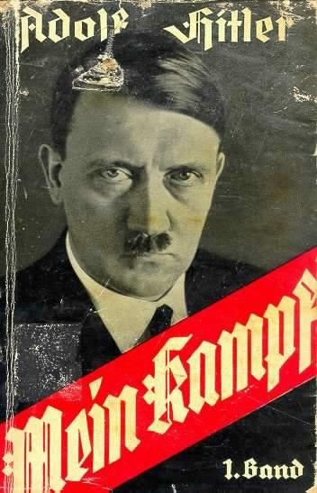Allt var lögner, men allt fler människor började lyssna på Hitler. Regeringen tycktes ju inte kunna bekämpa arbetslöshet och hunger!

### Min kamp

I boken **Min kamp** (Mein Kampf) skriver Hitler så här om lögnen:

”De lögner en politiker använder ska vara stora lögner. Smålögner känner vanligt folk igen. De brukar ju själva småljuga. Men de klarar inte av att sätta ihop kolossala lögner. De tror inte att någon kan vara fräck nog att fiffla med verkligheten så enormt.”

### Uppgifter:

1:5 I vilket land föddes Hitler?

1:6 Vad hette Hitlers två främsta medhjälpare?

1:7 Vilket märke bar nazisterna?

1:8 Vilken folkgrupp fick av Hitler skulden för allt ont?

1:9 Ge två exempel på Hitlers lögner

# 2. Nazisterna griper makten

### Nazisternas ideologi

Nazistpartiet var inte bara **nationalistiskt**. Det var också **rasistiskt** och **antisemitistiskt**. Enligt partiets **raslära** var historien en kamp mellan något som man kallade den ariska, eller europeiska rasen, och judarna.

Antisemitismen hade djupa rötter i europeisk historia. Redan under medeltiden hade det förekommit **förföljelser** av judar. När olyckor drabbade ett land var det populärt bland de styrande att ge judarna skulden. Det nya var att nazisterna ansåg judarna vara ”icke-människor” som egentligen inte hade rätt att leva. Enligt nazisterna styrde judarna både den internationella finansvärlden och kommunismen.

Partiet var också **antidemokratiskt** och hyllade en **våldsideologi** där den starke alltid hade rätt. Enligt denna ideologi kände ledaren vad hela folket ville, och ledare kunde fatta alla beslut utan att behöva ta hänsyn till andras åsikter. Det betydde att det inte fanns någon plats för andra politiska partier. Nazisterna så kommunisterna och socialdemokraterna som de främsta politiska motståndarna. De kunde alltså bekämpas med våld.

I fråga om utrikespolitiken var nazisterna fanatiska motståndare till Versaillesfredens beslut. Även här gällde våldsideologin. Tyskland skulle åter bli start och mäktigt. Landet hade rätt till ”livsrum”. Det betydde att folk, som nazisterna betraktade som mindre värda exempelvis de slaviska folken i öster, skulle lämna ifrån sig områden till det ariska, tyska folket.

### Uppgifter:

2:1 Undersök vad följande begrepp betyder: **Nationalism, rasism, antisemitism.**

### Nazistpartiet växer snabbt

I valet 1928 fick nazisterna 800 000 röster. Två år senare fick de 6 miljoner! Nu fick partiet 107 ledamöter i **parlamentet**. Bara socialdemokraterna var större.

### Valtal och sabotage

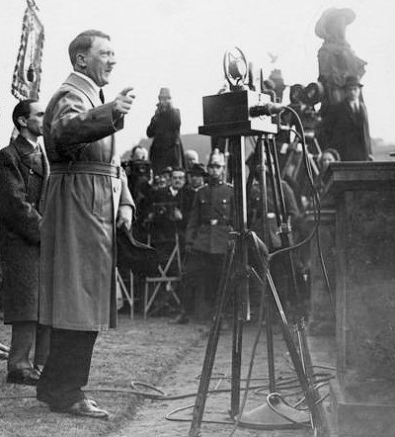1932 var det dags för ett nytt riksdagsval. Före valet for Hitler runt i Tyskland med flygplan. På mindre än en månad höll han **valtal** i 50 städer. Valresan hade planerats av Joseph Goebbels som skötte propagandan. Hitlers **SA-trupper** förstörde motståndarnas valmöten. De slog ner dem som **protesterade**.

Nazisterna vann 230 av parlamentets 608 platser. Hitler var nu den politiker i Tyskland vars ord vägde tyngst. Tillsammans med Hermann Göring skapade Hitler en särskild nazistisk poliskår, den fick namnet **Gestapo**.

### Branden i riksdagshuset.

Den 27 februari 1933 kom plötsligt beskedet att riksdagshuset brann. En ung holländare greps. Hans namn var Marinus van der Lubbe.

Hitler drog nytta av branden. Han påstod att den var planerad av socialister och kommunister som ville ta makten. Gestapo arresterade 4.000 kommunister. Van der Lubbe åtalades för branden, han förklarades skyldig och avrättades. Många ansåg att dock att han var oskyldig.

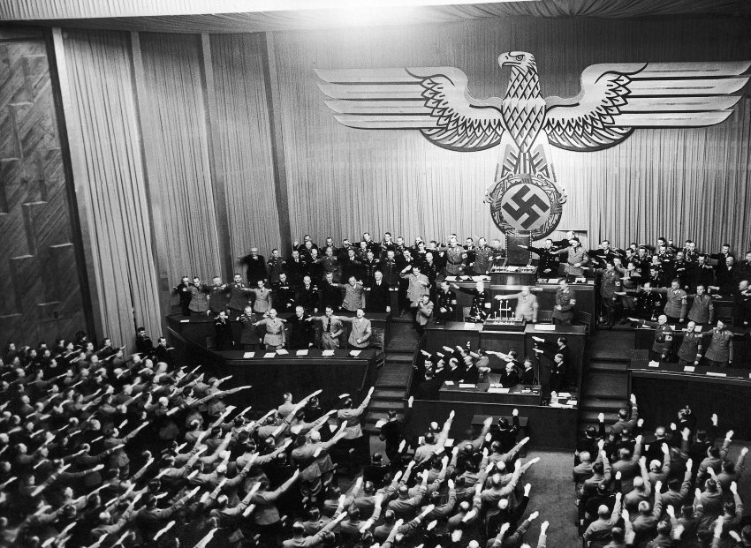Trots att Hitler hade gjort stora framgångar i valet, var han ändå inte nöjd och krävde nyval. I mars 1933 hölls därför nya val. Nazisterna fick 44 procent av rösterna. Inte heller nu fick alltså Hitler **majoritet**. Men han krävde att ensam få styra Tyskland under fyra år framåt. I riksdagens sal hängde en stor hakkorsflagga. Skrämda **ledamöter** i riksdagen gav Hitler den makt han ville ha. 94 ledamöter röstade emot. Strax efteråt hade 24 av dem mördats.

I juli 1934 dog president Hindenburg. Hitler samlade nu all makt i sin hand. Han blev både president och **rikskansler**. Genom det var han också ledare för den tyska krigsmakten. Hitler lät utropa sig till **Führer** - Ledare - för det tyska folket.

### Varför röstade tyskarna på Hitler?

När Hitler väl fått makten avskaffade han snabbt demokratin. Efter det förekom det inte några demokratiska val i Nazityskland. Men faktum kvarstår att nazisterna i de sista valen fick många röster, nästan 40%.

När historiker försöker förklara orsakerna till detta är det vanligt att peka på de olyckor som drabbade Tyskland under 20- och 30-talet. Inflationen och depressionen drabbade stora grupper mycket hårt. Folk litade inte längre på det politiska systemet och de vanliga partierna. Den som lovade något nytt kunde räkna med många anhängare.

Att angripa Versaillesfreden och judarna lockade också anhängare. Hitler ”uppfann” inte antisemitismen. Den fanns spridd bland många, inte bara i Tyskland utan i hela Europa.

Viktigt att komma ihåg är också hur bräcklig den tyska demokratin var. Den hade bara funnits i några få år och det fanns stora spänningar mellan olika grupper i landet. Rädslan för att kommunisterna skulle ta makten, som i Sovjet, var utbredd hos många.

Flera av nazistpartiets medlemmar var också den politiska propagandans mästare. De använde radio och film men framför allt var nazistpartiets massmöten mästerstycken i politisk propaganda. Hitlers tal och massmöten var skickligt **regisserade** av Joseph Goebbels, Hitlers propaganda minister. Marschmusik, flaggparader och ljusspel skulle förbereda ledarens tal som var massmötenas höjdpunkt.

Hitler byggde upp sina tal så skickligt att åhörarna i slutet av talet var helt fångade av stämmingen. Det var till åhörarnas känslor, inte deras förnuft, som Hitler vände sig i sina tal.

### Uppgifter:

2:2 Hur hann Hitler på mindre än en månad valtala i 50 städer?

2:3 Varför gav ledare för den tyska industrin Hitler sitt stöd?

2:3 Vad var Gestapo?

# 3. Mot ett nytt krig

### Rhenlandet

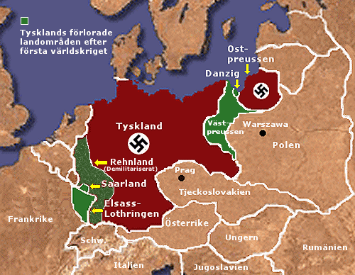1936 gick tyska trupper in i Rhenlandet (Ruhrområdet). Området tillhörde Tyskland men det var förbjudet för tyska soldater att vara där på grund av Versaillesfreden. Hitler struntade nu i det när han beordrade sina trupper att ta tillbaka området och för detta hyllades han som en hjälte av det tyska folket.

Frankrike och Storbritannien protesterade men vidtog inga **åtgärder**. Tyska trupper hade ju gått in på tyskt område och ingen ville gå i strid med Tyskland för detta. Ingen ville heller tro att Hitler planerade för krig.

### Österrike

Hitlers mål var att göra Tyskland större och det skulle främst ske genom att erövra områden österut. Österrike var ett sådant område. Landet skulle bli en del av Tyskland, det hade Hitler bestämt. Många österrikare ville att landet skulle förenas med Tyskland men det förbjöd segrarmakterna i Versaillesfreden. Österrike hade ekonomiska problem och var politiskt oroligt. Demokratin hade avskaffats och förbundskanslern styrde landet som **diktator**. I landet fanns också ett starkt nazistparti. Partiet medverkade när Hitler helt enkelt lät tyska trupper rycka in i landet. Österrikiska nazister och tyska SS-förband rensade hänsynslöst ut dem som var motståndare till sammanslagningen. Hitler kunde därefter hålla ett bejublat intåg i Wien, mars 1938. Österrike var en del av Tyskland. Inte ett enda skott hade avlossats.

### Tjeckoslovakien

”Sudetlandet” var en del av Tjeckoslovakien. I området bodde många tyskar och precis som i Österrike vill dessa bli en del av Tyskland. Det drog Hitler nytta av och ställde krav på Tjeckoslovakien att det tysktalande Sudetenland skulle anslutas till Tyskland.

Storbritannien, Frankrike, Tyskland och Italien möttes därför i München i september 1938. Tjeckoslovakien hade inte fått någon inbjudan. Hitler förklarade att efter Sudetenland hade Tyskland inga fler krav på nya markområden. Därför beslöt man helt enkelt att Sudetenland skulle överlämnas till Tyskland. Den brittiske premiärministern Neville Chamberlain kunde åka hem övertygad om att nu var freden räddad. Enligt honom skulle resultatet av **Münchenavtalet** bli ”fred i vår tid”.

Tvärt om sina löften tog Hitler resten av Tjeckoslovakien och i mars 1939 blev den tjeckiska delen ett tyskt **protektorat**.

### Polen

Trots sitt löfte i Münchenavtalet kom Hitler med ytterligare fler krav. Han krävde nu att få den ”polska korridoren” och staden Danzig, så att Tysklands båda landområden skulle hänga ihop. Men nu litade inte längre Storbritannien och Frankrikes ledare på Hitler, hans löften var inget värda.

Men en oväntad överenskommelse mellan två länder försämrade Polens chanser dramatiskt.

### Molotov-Ribbentrop-pakten

Egentligen var Hitler och Stalin varandras dödsfiender. Från båda håll utpekades den andra som huvudmotståndare. Nazister och kommunister hade länge bekämpat varandra.

Därför slog nyheten om Molotov-Ribbentrop-pakten ner som en politisk bomb. Det var en överenskommelse mellan Tyskland och Sovjetunionen att inte anfalla varandra. Men pakten hade en hemlig del som omvärlden inte fick reda på. Där delade Hitler och Stalin upp Östeuropa mellan sig. Polen skulle de båda dela på.

Den 1 september rullade den tyska armén in över Polens gränser. Frankrike och Storbritannien hade ju utlovat hjälp och förklarade krig mot Tyskland den 2 september. Detta var början till ett nytt storkrig.

**Följ länken och titta på klippet. OBS!!! 15 första sekunderna är det mycket dåligt ljud!**

<https://www.youtube.com/watch?v=nNNATEvhdTY>

### Uppgifter:

3:1. Vilket år blev Österrike en del av Tyskland?

3:2. Vad kom Tyskland, Frankrike och Storbritannien överens om i München?

3:3. Vilka länder gick samman i Molotov-Ribbentrop-pakten?

3:4. Vad kom Tyskland och Sovjetunionen överens om i augusti 1939?

# 4. Blixtkrig i öst och väst

### Polen delas

Den 1 september 1939 anföll tyska stridsvagnar och flyg Polen. Andra världskriget hade börjat.

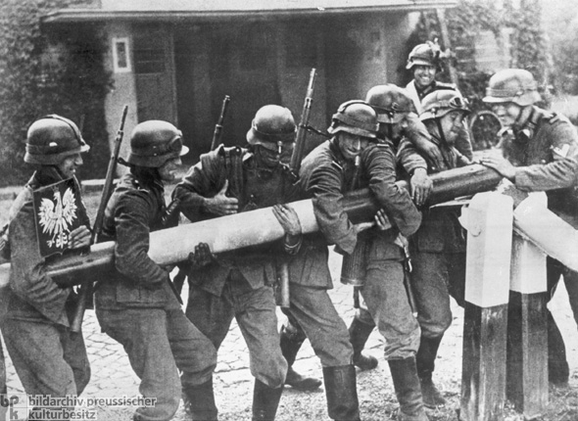

På mindre ån en månad var Polen besegrat. Sovjetiska trupper trängde in från öster. Polen delades mellan Tyskland och Sovjetunionen.

I oktober kom Sovjetunionen med krav till Estland, Lettland och Litauen. Stormakten ville placera trupper där. De tre små staterna vågade inte säga nej. I juni 1940 lydde de helt under Sovjetunionen och blev då **sovjetrepubliker**.

### Vinterkrig i Finland

Snart var det Finlands tur. Den 30 november 1939 regnade bomber över Helsingfors. Sovjet hade gått till anfall mot Finland och kriget hade nått Norden.

Sovjet hade ställt krav på att ta över finska landområden som man vill ha för att skydda storstaden Leningrad. När Sovjet ställde liknande krav på de baltiska staterna, Estland, Lettland och Litauen vågade de ledande inte säga nej. Följden blev att de tvingades in i Sovjet och förlorade sin självständighet. Därför sa Finland nej till kraven och de finsk-ryska förhandlingarna avbröts. Kriget var ett faktum. Alla väntade en snabb sovjetisk seger men den finska armén lyckades stå emot under hela vintern 1939-1940.

**Forskningstips!**

Det finska vinterkriget är fascinerande att läsa om. Bland annat för att de finska soldaterna stod emot den mäktiga sovjetiska armén, men också för att många unga svenska män begav sig till Finland med ropen – ”Finlands sak är vår”. Det finns en spännande pod på p3 Dokumentär om svenskarna som begav sig till Finland för att kriga mot kommunisterna.

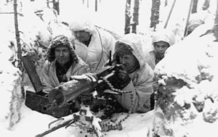Under tre månader försvarar sig den finska armén mot övermakten. Men i mars går det så kallade vinterkriget mot sitt slut. Sovjets stridsvagnar bryter igenom försvarets linjer på Karelska näset. Finland fred. Men landet måste lämna ifrån sig större områden än vad Sovjetunionen krävt 1939.

### Danmark

Som så många andra länder i Europa hade Danmark avrustat efter första världskriget. Landet var därför chanslöst när Tyskland anföll i april 1940. Den danska regeringen böjde sig för Tyskland efter ett symboliskt motstånd. Den tyska ockupationen var till en början mild. Efter hand ökade det danska motståndet mot tyskarna. Strejker och sabotage som riktades mot tyskarna blev allt vanligare. 1943 tog tyskarna över landet helt. Danska antinazister greps och fördes till tyska koncentrationsläger eller mördades.

**Forskningstips!**

Finska vinterkriget har satt djupa spår även i Sverige. Många i Sverige var oroliga för de finska barnen under kriget och en stor evakuering tog plats. Tusentals barn skickades till Sverige och många kom aldrig att få återse sina finska föräldrar.

### Norge

Det tog två månader för tyskarna att **erövra** Norge, men då hade kungafamiljen och regering redan flytt till London. Därifrån fortsatte de kampen för ett fritt Norge. Men det fanns norrmän som välkomnade tyskarna.

Namnet **Quisling** har på nästan alla språk blivit ett ord för förrädare. Vidkun Quisling var ledare för det norska nazistpartiet. Redan före kriget hade han kontakt med Hitler. Tillsammans med tyskarna styrde han Norge under **ockupationen**. Motståndsrörelsen eller *Hjemmefronten* fick allt fler medlemmar. Tyskarna och Quisling svarade med arresteringar, **deportationer** och dödsdomar. 1 300 norrmän dog i tyska koncentrationsläger och flera hundra avrättades som motståndsmän. När Norge slutligen befriades ställdes Quisling inför rätta och rättades dömd för **landsförräderi**. Efter kriget blev många dömda för vad de gjort. Quisling har fått ge namn åt dem alla.

### Sverige

Från hela Norden kom frivilliga soldater till Finland. De flesta kom från Sverige. Storbritannien och Frankrike ville sända dit trupper över norska Narvik och Kiruna. Norge och Sverige sade nej. För Storbritannien och Frankrike var det inte viktigast att hjälpa Finland. De ville stoppa exporten av svensk järnmalm till Tyskland. Den var viktig för tysk industri. På vintern gick malmen på järnväg från svenska gruvor till Narvik. Hamnen där var isfri. Därifrån fördes malmen med båt till Tyskland.

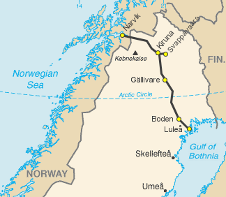Sverige hade förklarat sig neutralt. Vi skulle inte stå på någon sida i kriget. Men helt neutrala var vi inte. Tyskarna fick sända tåg med soldater och vapen genom Sverige. Tyskt flyg och tyska fartyg fick ibland gå över svenskt område. Det gick ofta tåg genom Halmstad, men då om nätterna.

Forskningstips!

Ibland kan det kännas mer spännande att ta reda på hur det var under andra världskriget här hemma i Halmstad/Oskarström. Hur involverat var Sverige? Känner du någon som levde då och som du kan intervjua? På stadsbiblioteket i Halmstad kan man läsa Hallandsposten från 1938-1945 – Hur läste dina släktingar som levde då omkriget?

### http://thegospelcoalition.org/blogs/tgc/files/2011/12/winston-churchill.jpgChurchill blir brittisk ledare.

Tyskarna lade område efter område under sig. Västmakterna hade tills nu inte gjort något det. Ockupationen av Norge och Danmark blev en vändpunkt. I Storbritannien växte kritiken mot Chamberlain. Han måste avgå. **Winston Churchill** bildade i maj 1940 ny regering. Hans första tal till britterna innehöll ord som många aldrig glömde. ”*Jag har ingenting annat att erbjuda er än blod och möda, tårar och svett.*”

### Frankrike besegras

Den dag Churchill blev britternas ledare gick Tyskland till anfall mot Frankrike. Precis som i första världskriget gick tyskarna i en båge genom Belgien. De tog också vägen genom Holland och mot Engelska kanalen. Frankrikes försvarslinje längs gränsen mot Tyskland blev värdelös. Tyskarna hade tagit sig runt den. Den franska armén hann aldrig samla sig till ett bra försvar. Efter 35 dagar var tyskarna framme i Paris. Frankrike måste be om **vapenstillestånd**.

### Italien går in i kriget

Några dagar innan Paris föll gick Italien in på Tysklands sida i kriget. Hitler och Italiens diktator **Benito Mussolini** hade redan bildat en allians. Den kallades **Stålpakten**. Mussolini hade inte tyckt om att Hitler börjat krig 1939 på grund av att Italienarna inte hade rustat färdigt då. Men nu tycktes Tyskland vara på väg att vinna. Här gällde det att snabbt ställa sig på den segrande sidan!

### Uppgifter:

4:1. Vilka två länder delade Polen mellan sig?

4:2. Vad hände i Finland den 30 november 1939?

4:3. När gick tyskarna in i Danmark och Norge?

4:4. Varför var det viktigt för Tyskland att ta Norge?

4:5. Hur kom det sig att tyskarna inte ockuperade Sverige?

4:6. Hur tog sig tyskarna förbi Frankrikes försvarslinje?

# http://www.warrelics.eu/forum/military_photos/german-photographs-postcards/361717d1340317640t-anniversary-operation-barbarossa-show-your-images-panzers-operation-barbarossa.jpg5. Stalins Sovjet

Den ekonomiska krisen som började i USA, drabbade hela världen. Men ett land stod utanför krisens verkningar, nämligen Sovjet. De nya ledarna hade valt att isolera landet allt mer efter revolutionen, och omvanligen till **socialistisk** stat. Det gjorde att landets ekonomi inte påverkades av det som hände i omvärlden. Från år 1929 var **Josef Stalin** **envåldshärskare** i Sovjet. Under hans ledning genomfördes en **samhällsomvandling** som skulle kosta många miljoner medborgare livet.

### Kollektivjordbruken

Stalin började med att förändra jordbruket. För att klara försörjningen under 1920-talet hade **självägande** bönder tillåtits att driva jordbruk. År 1929 ägdes därför 94% av jorden av bönder själva. Detta år beslöt Stalin att bönderna skulle lämna ifrån sig jord till stora **kollektivjordbruk.** Att jorden skulle ägas kollektivt var en del av den socialistiska tanken. Det var inte en populär reform och många människor protesterade. Stalin satte därför igång en kampanj mot många bönder som stämplades som klassfiender och kallades **kulaker**.

### Fenårsplanerna

Samtidigt satt Stalin igång en omvandling av industrin. Den skulle styras av så kallade **femårsplaner**. I femårsplanerna fanns mål för produktionen på alla områden av näringslivet för de närmsta fem åren. De första femårsplanerna satsade på den tunga industrin, som stålverk och verkstadsindustrin.

Kollektiviseringen och de hårda femårsplanerna gjorde att **miljoner människor miste livet i Sovjet**. Många bönder som protesterade skivkades till fångläger och ett stort antal avrättades.

### Gulag

Vad hände med sovjetmedborgare som drabbades av Stalins **terror** och hamnade i ett **straffarbetsläger**? Deras straff var ofta att arbeta. Det kunde vara i kolgruvor och fabriker, på kanal- och järnvägsbyggen eller med nyodlingar. Ofta låg lägren i områden som de styrande i Sovjet ville utveckla och bygga ut.

Ett exempel på detta var Kolymalägren i östra Sibirien. Det är ett av de kallaste bebodda områdena på jorden. Här fick fångarna arbeta för att utvinna guld. Förhållandena i gruvorna var fruktansvärda. De som hamnade där fick arbeta tills de dog. Kölden, små matrationer, urusla bostäder och bristfällig utrustning bidrog också till att många dog.

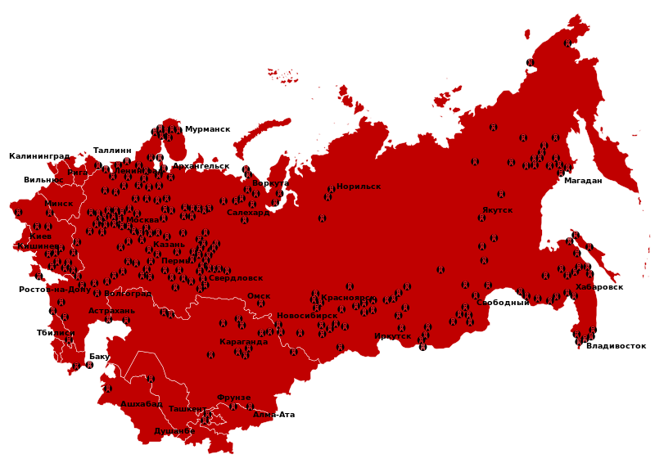Över hela Sovjet pågick Stalins krig mot de egna medborgarna. Ingen vet exakt hur många människor som dog i straffarbetslägren med det rörde sig om miljoner människor. **Gulag** var den sovjetiska byråkratins beteckning på myndigheten som ansvarade för lägren.

En karta över alla Gulag-läger i Sovjet mellan 1923-1961

### Uppgifter:

5:1 Hur kom det sig att den stora ekonomiska krisen inte drabbade Sovjet?

5:2 Vad innebar Kollektivjordbruken för bönderna?

5:3 Vilka skickades till Gulag-lägren?

5:4 Vad var Gulag för något?

Forskningstips!  
Stalins Sovjet är ett intressant forskningsområde! Hur kom det sig att Stalin isolerade hela Sovjet mot resten av omvärlden? Vad var Ryska revolutionen? Vad innebär kommunism? Vad hände i Gulag-lägren? Stämmer det att Stalin blev paranoid och avrättade alla han kände? Sovjet, dagens Ryssland har en fascinerande historia!

### Operation Barbarossa

Tyskarna kallade sitt anfall mot Sovjet för **Operation Barbarossa**. Den 22 juni 1941 över gränsen till Sovjetunionen. Bombplan anföll sovjetiska flygfält. Många plan förstördes innan de hann lyfta. Framför tyskarna bredde de ryska slätterna ut sig. Framryckningen gick med en rasande fart. Tyskland hade ett mål innan vintern kom. Trupperna skulle erövra Leningrad, Moskva och Ukraina. De såg ut att nå det målet. Men Sovjet hade en **bundsförvant** som både Karl XII och Napoleon hade fått känna på – den ryska vintern.

Några kilometer från Moskva var det stopp. De möttes av en mur av människor och vapen. Också i Leningrad hejdade ryssarna anfallet. Men de ryska förlusterna var enorma. I striderna där dog tre miljoner människor.

### Snabb frammarsch ger problem

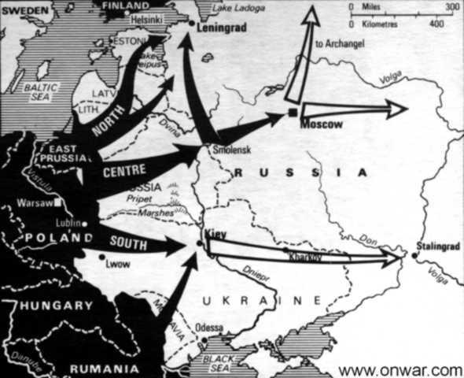

Tyskarnas **blixtkrig** hade varit effektivt i Polen, Danmark, Norge, Holland, Belgien och Frankrike. I Sovjetunionen misslyckades det. Invasionen fastnade.

Det framgångsrika tyska anfallet blev faktiskt en orsak till detta. Framryckningen gick för snabbt. Fronten kom allt längre från Tyskland. Det blev allt svårare med förbindelserna. Sårade skulle sändas hem och andra soldater skulle komma i deras ställe. Trupperna behövde vapen, mat, ammunition och bensin. Allt skulle transporteras enorma sträckor. De ryska vägarna var för det mesta smala och dåliga grusvägar. Regn förvandlade dem till lervälling och järnvägarna hade skadats. De motordrivna fordonen räckte inte till, utan det mesta fick köras med vagnar som drogs av hästar.

Dessutom kom vintern. De tyska trupperna var inte utrus­tade för den. Hitler trodde på seger innan vintern kom. De tyska trupperna mötte nu allt bättre utrustade ryska soldater.

### Uppgifter:

5:5. Vilket var tyskarnas mål innan den ryska vintern kom?

5:6. Vilken var Sovjets bundsförvant som varken Karl XII och Napoleon kunnat överkomma?

5:7. Hur kunde tyskarnas framgångar få deras egen invasion att fastna?

# http://www.history.navy.mil/photos/images/g10000/g19930.jpg6. Kriget blir världskrig

### USA

Det var den 7 december 1941 på morgonen i **Pearl Harbor** på Hawaii som USA blev attackerat.

Det var Japan som stod för de plötsliga attackerna. Landet hade gått i förbund med Tyskland. Japanerna trodde att Tysklands seger över Sovjetunionen var säker. 1937 hade Japan startat krig mot Kina. Nu tänkte man fortsätta kriget då Japanerna ville bli östra Asiens ledare. USA:s flotta skulle inte få hindra dem.

### Tyskland i krig med USA

En sak var klar. Japan skulle i längden aldrig kunna stå emot USA:s krafter. En av Japans höga militärer anade vad som skulle komma. ”Jag fruktar att vi bara har väckt en sovande tiger”, sade han.

Tyskland förklarade USA krig. Det var inget klokt beslut. Visst var Tyskland överlägset i Europa. Men Hitler kunde aldrig hoppas på att **erövra** Amerika. Tyska generaler hade varit rädda för krig i öster och väster på samma gång. Nu hade Hitler fått nästan hela världen emot sig.

# okt427. Slutet på kriget

### Tyskland på sin höjdpunkt

Hösten 1942 stod Hitler på höjden av sin makt. Under 1939 och 1940 hade Tyskland erövrat Frankrike, Belgien, Nederländerna, Norge, Danmark och Polen. 1942 var också Grekland och Jugoslavien **ockuperat**.

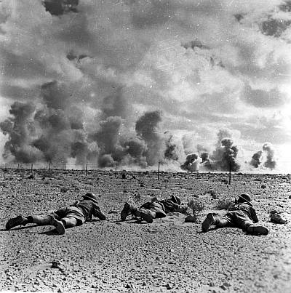I Nordafrika stod tyska trupper vid Egyptens gräns. Hitler hade också startat invasionen av Sovjetunionen.

Tyskland gav inte de ockuperade länderna någon frihet. De skulle följa nazistisk politik. Särskilt viktigt var det att samla ihop judarna. De skulle sändas till koncentrationsläger.

### El-Alamein

I Nordafrika gick det till en början som tyskarna planerat. Men vid el-Alamein var det stopp. Utanför den egyptiska staden vann britterna 1942 ett **stort pansarslag**.

Det fanns en viktig orsak till tyskarnas förlust. De hade svårt att få fram vapen till sina trupper i Nordafrika. Trots det var den tyske generalen Rommel på väg att segra. Efter el-Alamein började krigslyckan sakta vända. Tyskarna kunde inte längre tillverka lika många flygplan som fienden. I slutet av 1942 sänkte Storbritannien 7 av 10 lastfartyg som var på väg till Nordafrika.

Resultatet var att Rommels trupper tappade styrka. De blev inte starka nog att besegra britterna. Ny befälhavare för dessa var general Montgomery. Hans armé fick stora förstärkningar. Den gick till attack mot tyskarna. Tyskarna besegrades och måste fly. Den ena delen av Hitlers stora krigsplan hade misslyckats.

### De allierade slår tillbaka

USA och Storbritannien skickade nu nya stora styrkor till Nordafrika. Hitler sände också förstärkningar. För honom var Nordafrika viktigt. De **allierade** fick inte ta hela Nordafrika. Då skulle det bli svårt att försvara ”Fästningen Europa”. Det var Hitlers namn på Europa.

I början kunde tyskarna stå emot de allierade. Men hela tiden kom stora mängder trupper och utrustning från USA. Rommels trupper fick det allt svårare. Tyskland orkade inte förse dem med alla de vapen som behövdes. Kriget i Nordafrika kunde bara få ett slut. I maj 1943 var det över. Tyskarna drevs bort. De hade förlorat 300 000 man.

### http://www.spartacus.schoolnet.co.uk/RUSstalingrad2.JPGStalingrad

I öster led tyskarna ett ännu svårare nederlag. Sommaren 1942 gick tyska trupper söderut genom Sovjetunionen. De var på väg mot Mellanösterns oljekällor. Men vid Stalingrad vid floden Volga stoppades tyskarna. Ryska trupper omringade en hel tysk armé.

Över 300 000 man stängdes inne. De fick inte dra sig tillbaka. Hitler hade förbjudit all **reträtt**. I januari 1943 **kapitulerade** fältmarskalk Paulus. Kvar av hans styrkor fanns 100 000 man. Resten hade dött av krigsskador, kyla och hunger.

### Året 1944: Invasion i Normandie

Sovjetunionens Röda arme växte i styrka. 1944 gick tio miljoner man till anfall mot väster. Tyskarna fick ge upp Rumänien, Bulgarien, östra Polen och de baltiska staterna.

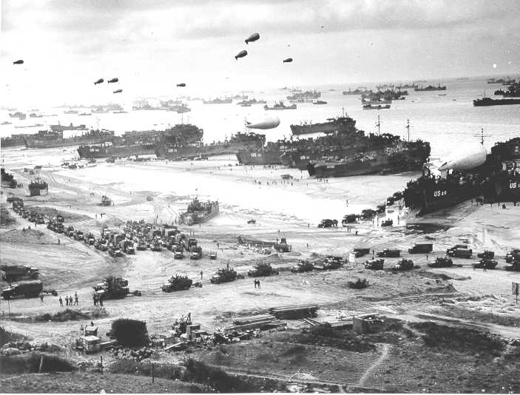Stalin hade länge bett västmakterna om en invasion i Europa. Det skulle tvinga Tyskland att slåss på två fronter. Den 6 juni 1944 kom invasionen i Normandie i Frankrike. Den skedde på vad som kallades **D­dagen**. Från Storbritannien skeppade 4 000 fartyg över soldater. Tusen flygplan förde över fallskärmstrupper. Efter ett dygn hade 250 000 man satts iland i Frankrike.

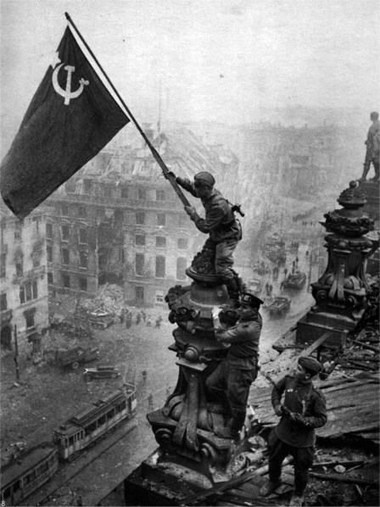Tyskarna lyckades inte stå emot. Angriparna erövrade allt större områden i västra Europa. Sex månader efter D-dagen stod engelska och amerikanska arméer på tysk mark.

### Slutet i Europa

Tyskland anfölls från väster, söder och öster. Våren 1945 kunde amerikanska och sovjetiska soldater skaka hand. Det skedde vid floden Elbe. Den **30 april** tog Hitler sitt liv i sin bunker i Berlin. Sovjets armé hade då erövrat stora delar av staden. En vecka senare kapitulerade Tyskland.

### Slutet i Japan

I Stilla havet hade USA på fyra år rustat upp enormt. 300 000 flygplan och 90 000 stridsvagnar hade tillverkats. Flottan hade blivit 20 gånger större.

USA hjälpte de allierade i Europa. Men landet vann också ett stort krig i Stilla havet. Japan hade under åren 1941-43 byggt upp ett stort välde i östra Asien. Nu drevs japanerna långsamt tillbaka hemåt. Ö efter ö erövrades av USA. Det var ett blodigt krig. Japanerna slogs ofta till sista man.

1945 hade amerikanerna kämpat sig nära Japan. De kunde börja planera för en invasion. Men USA förstod att det skulle bli mycket svårt. Japanerna hade envist försvarat varje liten ö i Stilla havet. De skulle lika envist försvara sitt hemland.

### Atombomberna

Amerikas president Harry Truman satte nu in ett nytt vapen. Han ville visa USA:s styrka och spara amerikanska soldaters liv. Den 6 augusti sprängdes en atombomb. Den fälldes över den japanska staden Hiroshima. 80 000 människor dog omedelbart. 70 000 skadades. Hela staden lades i aska.

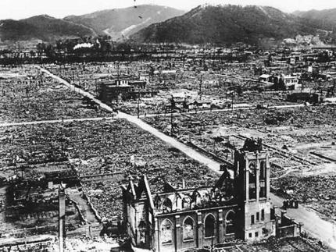

Tre dagar senare sprängdes ännu en atombomb. Nu var målet staden Nagasaki. Det första och hittills enda gången som atombomber använts i krig.

Japan kapitulerade. Andra världskriget var slut.

**Följ länken och titta på klippet:**

<https://www.youtube.com/watch?v=DQrMzlEA_vc>

### Uppgifter:

7:1. Vad hände vid el-Alamein?

7:2. Vad hände vid Stalingrad?

7:3. Vad hände på D-dagen?

# 8. ”Den slutliga lösningen”

En hemsk sanning avslöjades när Polen var befriat och Tyskland erövrat. I tyska koncentrationsläger hade miljoner människor plågats. Lägren hade ofta byggts samman med fabriker. De till skinn och ben magra fångarna fick arbeta där så länge krafterna räckte. Fångar torterades. Många användes som försöksdjur i olika experiment.

Till särskilda förintelseläger fördes de som skulle dö. Omkring sju miljoner dödades. Av dem var sex miljoner judar.

### Förintelsen

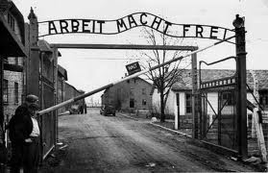Det fanns alltså två olika slags läger: koncentrationsläger och förintelseläger. Här är en karta över alla koncentrationsläger och förintelseläger: <http://www.omforintelsen.se/wp-content/uploads/image/Koncentrationsl%C3%A4ger_stor.jpg> I Tyskland fanns hundratals koncentrationsläger. Förintelselägren var dödsfabriker. De var byggda för en enda uppgift - att döda människor och främst judar.

Till förintelselägren kom tåg fullastade med judar. De hade samlats ihop i hela Europa. Livet var vidrigt i de låsta vagnarna. I flera dygn fick ingen lämna sin vagn. Om det var sommarhetta eller vinterkyla spelade ingen roll. I fullpackade vagnar sändes män, kvinnor och barn iväg mot döden. När tåget var framme fördes fångarna direkt till gaskammaren. På sex timmar var tåget tömt, rengjort och på väg tillbaka. Fångarna gasades ihjäl och eldades upp. De spreds sedan aska över trakten.

Hitlers mål var att rensa Europa från judar. Han såg dem som tyska folkets fiender.

### Hur mycket visste man?

När kriget var slut sade många tyskar att de inget visste. Men de flesta måste ändå ha känt till koncentrationslägren. Det var många läger. De låg utspridda över hela Tyskland. Vanligt folk kunde se de stängda tågen glida förbi. Möta blickarna från inlåsta fångar. Det går inte att i hemlighet sända tåg över halva Europa. Men judehatet var utbrett. Det hände till och med att människor skrattade när tågen med fångar rullade förbi.

Inne i lägret gasades människor ihjäl. Utanför taggtråden fortsatte vardagslivet som vanligt. Nära intill förintelselägret Treblinka plöjde en bonde sina åkrar. En del av marken som lägret låg på var hans.

Många senare berättade bonden:

*”Man kunde inte gå dit. Men man kunde höra allt. I början var det outhärdligt svårt att arbeta så nära alla skrik. Men man vänjer sig.”*

1945 kom de allierade. Tyskarna försökte då spränga bort lägren. Av flera läger är det därför i dag bara rester kvar. Men koncentrationslägret Auschwitz är kvar. Det står som ett minnesmärke över alla som dog där. Nära Auschwitz låg förintelselägret Birkenau. Det sprängdes av tyskarna. De stora underjordiska ugnarna är också förstörda. Det var i dem de döda brändes. Kvar nära Auschwitz finns flera meter djupa diken fyllda av aska. Det är askan efter dem som gasades ihjäl i Birkenau.

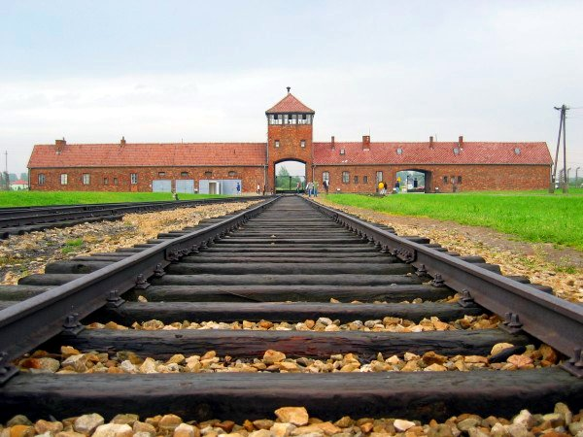

### Uppgifter:

8:1. Hur blev livet för dem som kom till ett koncentrationsläger?

8:2. Vad hände med dem som fördes till ett förintelseläger?

8:3. Hur många dödades i lägren? Hur många var judar?

Forskningstips!

Utforska och gräv djupare i frågan – hur kunde det ske, och vad gjorde man med människorna i koncentrationslägren? Vilka var de bokomliggande orsakerna och hur kan vi se till att det inte händer igen?

# 9. Krigets resultat

### Civila offer

I första världskriget dödades 9 miljoner soldater. I andra världskriget steg antalet till 29 miljoner. Nästan lika många civila hade dödats. Till de civila offren räknas gamla, kvinnor och barn. Bara i Sovjetunionen miste minst 20 miljoner människor livet. Det krig tyskarna förde mot Sovjetunionen var särskilt grymt. Människorna i öst behandlades som slavar. En tysk soldat som är hemma på permission säger till sin flickvän:

*”Tänk dig om ryssarna kom och knackade på vår dörr. De ville bara betala tillbaka hälften av allt ont vi gjort dem. Tro mig Else! Du skulle aldrig skratta eller sjunga mer.”*

### Europas karta ritas om igen

Efter andra världskriget ritades Europas karta om på nytt. Sedan 1943 möttes ledarna för Storbritannien, USA och Sovjetunionen. Vid mötet planerade de hur Europa skulle se ut när Hitler besegrats. Churchill och Roosevelt gick då med på en sak. Sovjet skulle få tillbaka 1941 års gränser. Stalin skulle då få behålla de områden han gjort upp med fienden Hitler om 1939.

Efter första världskriget hade en lång rad stater blivit självständiga. Av dessa tog Sovjetunionen nu över Estland, Lettland, Litauen och Ukraina. Sovjet fick också en stor del av östra Polen. Som ersättning fick Polen en stor del av östra Tyskland. Tyskland förlorade också Ostpreussen till Sovjet. Österrike skildes på nytt från Tyskland. Jugoslavien blev åter ett eget land.

### Vänner blir fiender

De tidigare vännerna blev snart motståndare. Det ockuperade Tyskland hade delats upp i fyra zoner, fyra områden. I väster hade USA, Storbritannien och Frankrike var sin zon. De tre zonerna slogs samman till Västtysk- Berlin 1948. Den sovjetiska zonen blev Östtyskland. I Östtyskland låg den gamla tyska huvudstaden Berlin. Den i var delad i en och en västlig del. De fyra allierade länderna styrde tillsammans Berlin. Stalin tyckte illa om att väst hade ett eget område mitt i Östtyskland. Han försökte därför svälta ut Västberlin. Men det lyckades inte. De tre västmakterna satte in transportplan. Med dessa skapade de en luftbro till Västberlin. Berlin blev huvudstad i Östtyskland. Bonn blev huvudstad i Västtyskland.

Snart skulle vännerna från andra världskriget drabba samman. Inte med vapen. Det blev ett krig med ord, spionage och propaganda. Kriget kom att kallas det kalla kriget. I det var USA och Sovjetunionen de Stora motståndarna.

### Uppgifter:

9:1. Vilka självständiga stater kom att tillhöra Sovjetunionen efter kriget?

9:2. Hur delades Tyskland upp efter kriget? Vad hette huvudstäderna?

9:3. Varför lyckades inte Stalin svälta ut Västberlin?

9:3. Beskriv det kalla kriget. Hur ”krigade” man nu?